ほぼ週刊コラム Partnership論 その１３７
シリーズ：『米国Partnership税制勉強会』の振り返りと準備
第九回勉強会（年表項目５：1976年、At Risk Law）の振り返り（２）：
corporateとpartnershipの峻別は、19世紀に発生主義会計が完成して以降の話。
2015.04.10 rev.1 齋藤旬
今週は、corporateとpartnershipの峻別が始まった経緯について話す。ただ、短くいく。というのは当勉強会の今年度企画書作成に時間をとられたからだ。その一部を紹介すると、
【2014年度の既習内容】
昨年度の勉強会で既に、partnershipが日本には全く知られていない組織形態であることを学びました。即ち次頁「１０の相違点」で、corporate（株式会社の様なもの）とpartnershipは、会計主体が組織なのか組織構成員達それぞれなのか等、大きく異なることを学びました。
年表「米国partnership税制、その思想背景と進化の歴史」では、partnership税制の起源が、西洋社会に古くから存在する教会税（church tax）であることを学びました。背景に、日本と異なる西洋の社会構成があります。日本社会は、主に国家で構成されますが、西洋社会は、church and state（教会と国家）またはnon-state and state（非国家と国家）とから構成されます。社会権威（power）を国家も非国家も持ち、徴税権も両者が持ちます。19世紀末に国家税であるcorporate税制が出現し、それとバランスをとる様に20世紀末から21世紀にかけて、非国家への税としてpartnership税制が急速に進化していったのです。
【2015年度の学習予定】
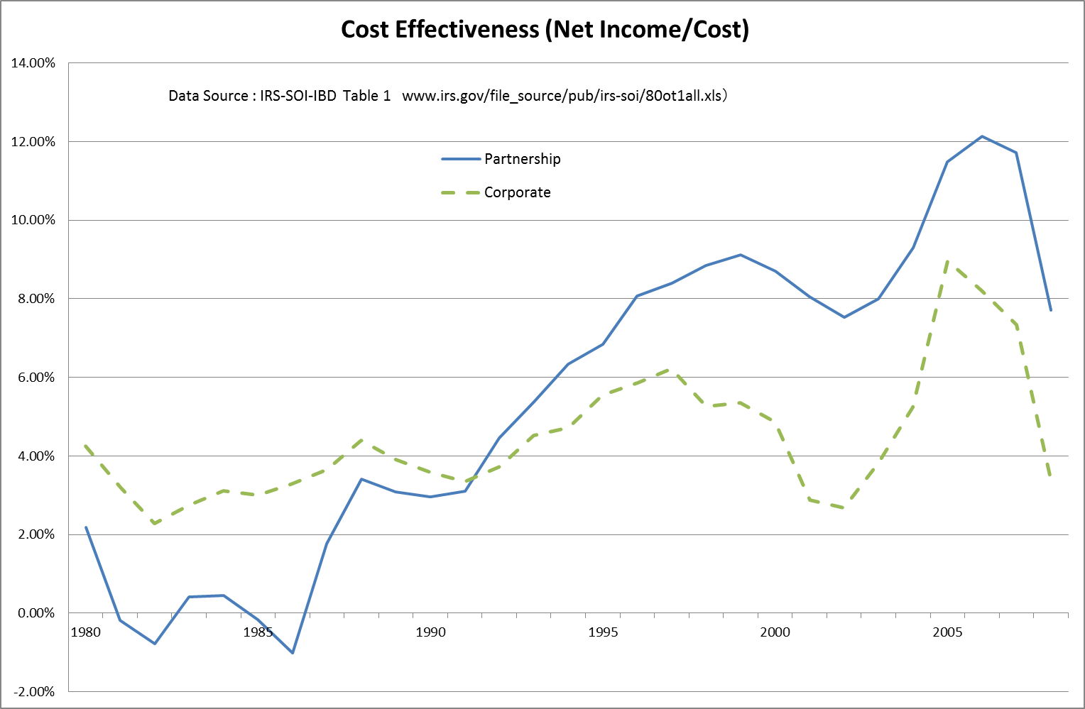
2015年度から参加される方達のために、ジックリと昨年度学習内容の復習を行います。その後、年表の項目6：1977年米国初のLLC Act、から、項目14：2013年ローマ教皇の「新たな経済」緊急提言、までを学ぶ予定です。当勉強会核心部は「何が1991年に起こったのか？」です。即ち右図：「費用対効果のcorporateとpartnershipの推移比較」で、1991年からpartnershipがcorporateを凌駕します。いったい何が起こったのか？ 制度改革というよりは人々の意識改革が原因ではないか、との仮説を出発点にして、受講者の方達と活発な議論をしていきたいと思います。幅広い多くの方々の参加を期待します。
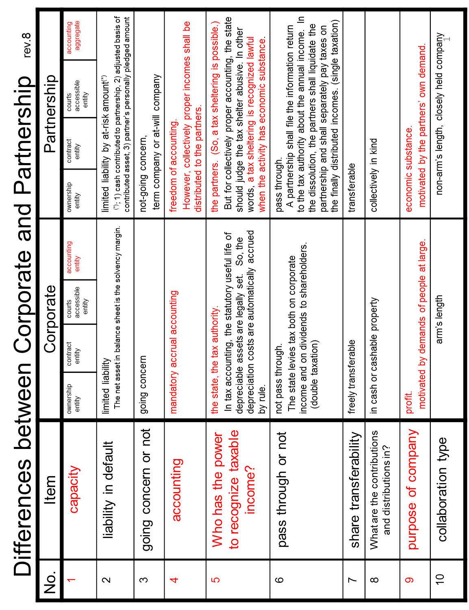

ご覧のように既受講者にとっては学習内容整理に役立つと思う。参考にされたい。ただ、既受講者でない人にはチンプンカンプンだろう。ということで実際の企画書はもっと簡単な記述になる。
では、今週のお題、「corporateとpartnershipの峻別は、19世紀に発生主義会計が完成して以降の話」について述べる。まずcorporateの語源から説明する。

出典：Corporation（Wikipedia）：corporateまたはcorporationの語源はラテン語のcorpus。その意味は、体（からだ、body）または団体（body of persons）。
東ローマ帝国の皇帝ユスティニアヌス一世（在位527-565）のローマ法典では、universitas やcollegium がcorpusすなわちcorporate entityであるとされた。具体的には、ローマ帝国（the populus Romanus）、municipium（地方都市、自治権がある程度認められた自由市）が、また、private associationsとして、religious cult（新興宗教集団）、埋葬墓園、政治的団体、職人や商人のギルドなどが、corpusすなわちcorporate entityであるとされた。この様な各種団体は、慣例的に、以下のrights（権利）を持つものとされた。即ち、私的所有権、契約締結権、贈与・遺贈を受ける権利、裁判に訴えるまたは訴えられる権利、代表者により法律的行為（legal acts）を行う権利、これらを持つとされた。また、private associationsの場合は、ローマ皇帝のgrant（許可）を得て、（齋藤補遺：rights（権利）でなく）指定された範囲でのprivilege（特権）とliberty（限定自由）を持つとされるものもあった。

ここで気になるのはprivate associationもかつてはcorporate（corpus）と呼ばれたこと。これは、現在の米国でのcorporateの定義、例えば先週紹介したper se corporationの典型例であるPTP（publicly traded partnership）の考え方：
IRC§7704(a)：PTP は原則としてcorporationとして分類される。
IRC§7704(b)：PTPとは、その持分（持率）が、確立した証券市場において売買されるpartnership、または、その持分（持率）が二次的市場（または実質上それと等価な市場）において売買が可能となりつつあるpartnershipのことをいう。
･･･から見ると違和感がある。
即ち、privateな組織とは、2頁の相違表項目9「purpose of company」にある様に、一般大衆でなく自分達が需要するもの、換言すればeconomic substanceを生み出す組織のこと。その様な組織の持分が、即、一般市場で値段がついて売買されるとは思えない。
たまたま、privateな組織が生み出すものが一般大衆も欲するものとなり、その組織の持分が一般大衆にとって価値のあるものになり、「確立した証券市場において売買される」様になったとき、初めてその組織はper se corporationと呼ばれるのだ。
この様な現代の事情から考えると、古代ローマ時代に、private associationもcorporate（corpus）と呼ばれたことには違和感を覚える。

整理すると、昔はcorporateとpartnershipを峻別することはなかったと分かる。しかし今は、2頁の相違点一覧表にある様に、corporateとpartnershipは峻別される。いったいぜんたい、何が起こってこうなったのだろうか？

今週は時間が無いので、一気に種明かしに入る。というか表題で種明かししているので、もう既にお分かりだろう。
そう、19世紀末には二つのことが起こった。一つは、発生主義会計が完成し、工場設備や鉄道の「減価償却費用」が一律のルールに則って原価計算に組み込まれ、商品の生産原価が正確に把握できる「規格品の大量生産」が始まったこと。もう一つは、「一般大衆」「一般市場」が形成され、需要と供給がバランスして形成される「適正市場価格 fair market value」が出現したことだ。この二つによって、annually accrual profit（年度ごとに発生する利益）という概念が生まれた。これは大航海時代の利益把握が、船の出港から帰港までの不定期だったことや、取引相手の嗜好が読みにくかったことで利益予測がつかなかったことと比べると画期的なことだ。
そう、もうお分かりだろう。近代合理主義経済が始まって、economyの意味は「private（な日常生活）に必要な物事を調達すること」から「一般大衆向けに大量生産規格品を供給し、一般市場における過剰供給と需要不足を避けて上手に価格均衡を図り、annually accrual profitを最大化すること」に変化し、更に、partnershipは前者のeconomyを担う組織として、corporateは後者のeconomyを担う組織として峻別されるようになったのだ。
今週は以上。来週も請うご期待。

現在のような「大学」を意味しない。現在の「大学」の起源は、ボローニャ大学（1088年設立）とされる。当時のuniversitasの意味は、"a number of persons associated into one body, a society, company, community, guild, etc."^{[2]}
同業組合や友愛会などの組織で、3人以上で構成された。
このPTPの定義は、前頁の相違表項目7のshare transferabilityを使って説明すると簡単だ。即ち、PTPとはfreely transferabilityを持つものだと簡単に定義できる。そしてその様なPTPは税法（IRC）上corporationとして分類され、発生主義税務会計が強制され、corporate income taxが課される。
economicの語源は、コラム１２７のトマス・アクィナスの文献にある様にoeconomicaであり、privateな日常生活に必要な物事を調達することを意味する。現在のeconomicな組織は、人々がfair（公平）を保ったbusiness（市場における商売取引）を行う組織を意味するが、それはコラム１２７のトマス・アクィナスの文献にある様に、中世ヨーロッパであればeconomicではなく単にpublicな組織と呼ばれたはずだ。即ち、economicの意味もcorporateの意味と同じく19世紀以降に大きく変化したと考えられる。 economic substanceのeconomicは、この古い方の意味：privateな日常生活に必要な物事を調達することとして使われている。決して、現代の意味：人々がfair（公平）を保ったbusiness（市場における商売取引）を行うことを意味しているのではない。注意されたい。

